**Государственное специальное учебно-воспитательное общеобразовательное учреждение Иркутской области "Специальная (коррекционная) общеобразовательная школа"**

**Методическая разработка профориентационного занятия Все работы хороши,выбери свою!**

Разработчик: учитель, Панфилова И.С.

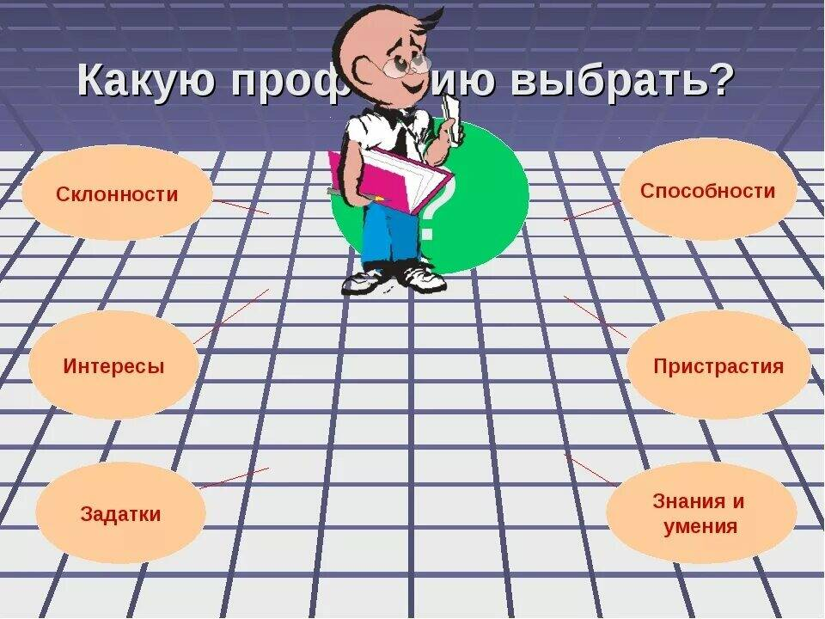

Ангарск,2023г.

**План занятия**

***Цели занятия:*** формирование понятий о типах темперамента ,освоение навыками понимания людей с разными типами темперамента, понять, в каких профессиях будет наиболее успешным тот или иной тип темперамента.

**Задачи занятия:**

*Образовательная:*

**-** познакомить учащихся с понятиями тип темперамента и характер;

**-**научить выделять основные типы темперамента и учитывать свой тип темперамента при выборе профессионального пути;

*Развивающая:*

-развитие памяти,внимания,мышления

*-*развить у учащихся интерес к выбору будущей профессии;

*Воспитательная:*

-развитие познавательного интереса

**-** содействовать стремлению к выбору будущей профессии.

***Методы и приемы работы :*** анализ главной мысли, рассказ, беседа,обсуждение, упражнения, тестовые задания, рефлексия.

|  |  |
| --- | --- |
| **Содержание** | **Виды и формы работы** |
| 1.Организационный момент | Приветствие учащихся |
| 2.Мотивационное начало | Постановка целей и зад занятия |
| 3.Объяснение материала | Рассказ,беседа,использование ЭОР |
| 4.Задание разминка (кроссворд) | Использование раздаточного материала |
| 5.Игра «Профессия для товарища» | Использование раздаточного материала, беседа,дискуссия |
| 6.Тест «Какой у тебя темперамент» | Беседа, использование раздаточного материала |
| 7.Психологически тест «Сделай выбор и узнай, какая работа тебе подходит!» | Тестирование, беседа |
| 8.Этап обобщения материала, подведение итогов | Беседа,рефлексия |

**Ход занятия**

1.Организационный момент: Приветствие

2.Мотивационное начало урока:

«Как хорошо когда у человека есть возможность [*выбрать себе профессию*](http://constructorus.ru/karera/kak-vybrat-professiyu-po-dushe.html) не по необходимости, а сообразуясь с душевными склонностями. (Апшерони А.)

**Вводная беседа:**

Ребята ,выбор профессии – непростой и ответственный момент в жизникаждого школьника.

Пройдет совсем немного времени, и вам придется выбирать свой путь в жизни.Ведь от этого выбора зависит очень многое: и материальный достаток, и круг общения, и интересы, и счастье в жизни.

Каждый человек рождается с уже заложенным в нем природой высшим типом нервной деятельности, который определяет его темперамент. Это своеобразный фундамент, на основе которого формируется личность человека.

**3.Основная часть**

Темперамент — это врождённые особенности личности, которые проявляются в мышлении, эмоциональности и общей активности (они заложены на физиологическом уровне)

Темперамент зависит от типа нервной системы. Из-за него одни люди более коммуникабельные, активные и смелые в коллективе, а другие легко могут работать в одиночестве и получают удовольствие от монотонной и кропотливой работы.

Темперамент влияет на тип мышления, эмоциональную устойчивость, решительность и силу воли. Но даже если вы от рождения нерешительный, это не значит, что вы не сможете добиться успеха в профессии и не обучитесь необходимым деловым качествам. Зная особенности своего темперамента можно увидеть в себе скрытые таланты, найти дело по душе, в котором у вас получится добиться успеха.  При выборе профессии очень важно учитывать особенности характера и темперамента человека

|  |  |
| --- | --- |
| **На что влияет** | **На что не влияет** |
| * скорость принятия ответственных решений * импульсивность или обдуманность поступков * возможности памяти * уровень проявления эмоций * сила реакции на внешние факторы, в том числе негативные * степень переменчивости настроения | * интеллект * деловые качества * успешность * интересы и хобби |

**Итак ребята давайте познакомимся какие типы темперамента существуют**

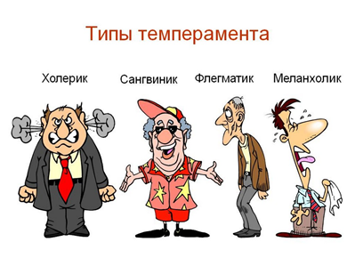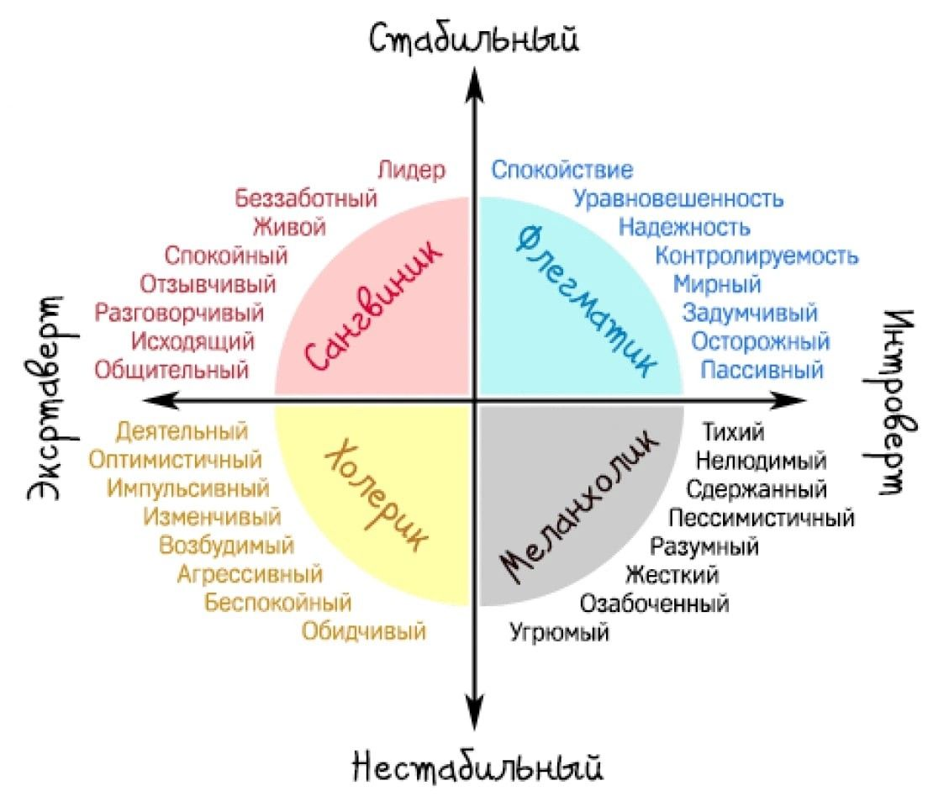

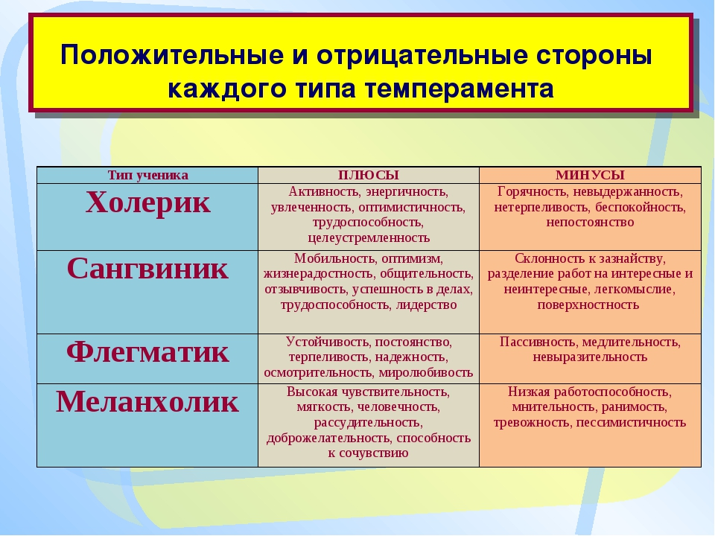

**4.Задание разминка.** Ребятам выдается задание разгадать профессии

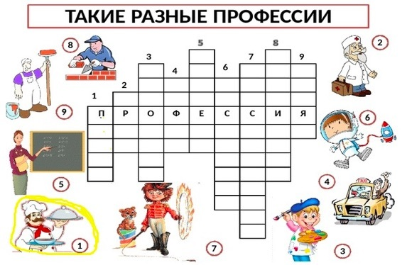

**5. Игра «Профессия для товарища»**

**Цель:** выявить мнения одноклассников в отношении предполагаемой для себя профессии.

Ребятам предлагается подойти друг к другу и заполнить данные в таблицу.

|  |  |  |
| --- | --- | --- |
| № | Ф.И. одноклассника | Профессия |
|  |  |  |

После выполнения задания совместно с ребятами анализируем список профессий, рекомендованный одноклассниками, сравниваем сходства этих профессий и определяем возможность профессионального выбора, исходя из мнения других ребят.

Данное игровое упражнение достаточно простое и с интересом воспринимается ребятами. Полезно тем, что позволяет узнать, какие качества, черты замечают друг в друге ребята.

**6.Тест «Какой у тебя темперамент?»**

**1.Какой у вас характер?**

А) спокойный, медлительный, обстоятельный, сдержанный, миролюбивый.

Б) Робкий, застенчивый, обидчивый, впечатлительный, нерешительный.

В) Энергичный, неугомонный, шаловливый, горячий, задиристый.

Г) Жизнелюбивый, оптимистичный, компромиссный, общительный, склонный к риску.

**2. Какие эмоции вы наиболее часто испытываете?**

А) положительные, бурных реакций нет.

Б) Страх

В) Гнев, бурные эмоции

Г) Положительные эмоции, много смеюсь.

**3. Какие игры вам нравятся?**

А) уединенные, тихие, спокойные.

Б) уединенные, тихие; подвижные и шумные – только с близкими.

В) азартные, шумные, подвижные, даже агрессивные.

Г) всякие, но чтобы было весело.

**4. Как реагируете на наказание?**

А) практически без эмоций

Б) негативно, с обидой

В) на словесные – спокойно, на другие – с бурным протестом.

Г) спокойно.

**5. Как ведете себя в неожиданных ситуациях?**

А) малоэмоционально

Б) пытаюсь избежать этой ситуации (инстинкт самосохранения)

В) пытаюсь сопротивляться (потребность борьбы)

Г) проявляю любопытство (выраженное позитивное отношение)

**6. Насколько вы общительны?**

А) предпочитаю уединение

Б) предпочитаю  уединение, общителен только с близкими.

В) нуждаюсь в зрителях и сподвижниках

Г) люблю общество и взрослых, и детей, знакомлюсь быстро.

**7. Какое положение вы занимаете среди сверстников, есть ли лидерские качества?**

А) авторитета и качеств лидера не имею

Б) не лидер, авторитет имею в узком кругу друзей

В) сам себя выдвигаю лидером, но сверстники по-разному к этому относятся

Г)  прирожденный лидер, душа компании

**8. Особенности памяти**

А) Запоминаю медленно, но запоминаю и почти не забываю целое (хорошая долговременная память)

Б) запоминаю по-разному, больше вникаю в мелочи (неуверенность в себе мешает долговременной памяти, а то, что много отвлекаюсь, - кратковременной)

В) быстро запоминаю детали, но быстро забываю (кратковременная память хорошо развита, долговременная – в зачаточном состоянии)

Г) быстро и легко схватываю целое и долго помню (хорошая долговременная и кратковременная память)

**9. Как усваивается новое?**

А) медленно, зато обстоятельно

Б) зависит от обстоятельств

В) схватываю на лету, но быстро забываю

Г) быстро и легко

**10. Утомляемость:**

А) очень низкая, почти не устаю

Б) высокая, любая деятельность вызывает упадок сил

В) иногда средняя, а иногда высокая, зависит от моих эмоций

Г) средняя, устаю соразмерно деятельности

**11. Особенности речи:**

А) медленная, без жестов, невыразительная

Б) тихая и неуверенная, но выразительная

В) речь эмоциональная, отрывистая, быстрая, постоянно переходит в крик; тараторю, глотаю слова и слоги

Г) с жестами и мимикой, выразительная, живая

**12. Движения:**

А) солидные, неторопливые, нерасторопные

Б) суетливые, неточные, неуверенные

В) резкие, порывистые

Г) ритмичные, точные, уверенные

**13. Привыкание к школе:**

А) боязнь нового, нежелание перемен, долгая адаптация

Б) долгое привыкание, трудная адаптация

В) легкое привыкание к новой обстановке, неохотное подчинение требованиям взрослых

Г) адаптация легкая и быстрая

**14. Особенности сна:**

А) засыпаю быстро, сплю спокойно, состояние после сна вялое, сонное

Б) укладываюсь спать долго, но засыпаю быстро, после сна состояние веселое

В) засыпаю долго и трудно, сон беспокойный, после сна состояние самое разное: от самого плохого, до самого хорошего

Г) засыпаю быстро, сон крепкий, после сна состояние веселое.

**Результаты:**

|  |  |
| --- | --- |
| Большинство ответов А | Флегматик |
| Б | Меланхолик |
| В | Холерик |
| Г | Сангвиник |

**7. Психологически тест «Сделай выбор и узнай, какая работа тебе подходит!»**

*Тест геометрические фигуры не требует особой подготовки, но вам всё же стоит провести2-минуты в спокойствии и расслабиться!*• После, посмотрите на представленную картинку.  
• Долго не раздумывайте и очень быстро принимайте решение.  
• По выбранной фигуре прочитайте расшифровку ниже.

**Постарайтесь ответить честно ,не смотря на ответы! Так результат будет более точным**



**Расшифровка вашего выбора:**

**Круг** – вы очень добродушная личность, которая всегда стремиться посеять светлое семечко в этом мире. Вот почему вам стоит работать с людьми, и помогать решать их проблемы.

Это ваше призвание! Вы так же можете посвятить себя благотворительности или стать волонтёром. Вам это воздастся в тройном размере.

**Квадрат** – вы очень пунктуальны и ваша работа всегда структурирована. Если вы работаете с расчётами или точными науками, то вам повезло.

Вам начертано судьбой раскладывать всё по полочкам. Если вам нужно расслабляющее занятие, то для вас это тренировка ума: проходите квесты, решайте головоломки или собирайте пазлы.

**Треугольник** – вы творческая личность и вам нужен простор для мышления. Поэтому вы можете работать в любой отрасли, где требуется креативное мышление.

В качестве хобби выберите для себя что-нибудь: моделирование одежды, пение, игра на каком-либо инструменте или займитесь оформлением комнаты.

**«Х»** – вам повезло! Вы разносторонняя личность, которая интересуется всем, чем только пожелает. Смело выбирайте то, что вам нравится. Однако у вас есть один минус, который вам постоянно мешает.

Вы ленивы! Причём возможно эта лень от большого ума, но всё же. Вы не доводите свои дела до конца и в этом ваша проблема.

*Данный геометрический психологический тест так же поможет вам найти подходящее хобби.*

Ребята обсуждают результаты тестирование, делятся впечатлениями и отвечают на вопросы:

**Подведение итогов .Рефлексия занятия**

1.Что нового вы сегодня узнали о себе?

2.Какие задания вам понравились больше всего?

3.Понравилось ли вам занятие?

**Рефлексия**

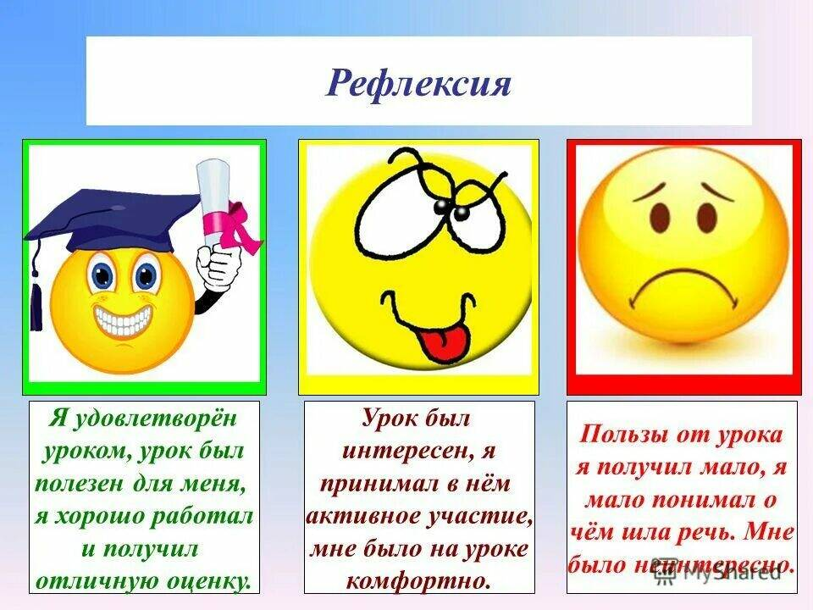

Я надеюсь, что в будущем вы все выберите интересную и полезную работу, которая вам будет приносить не только материальный доход ,но и радость!  
–Спасибо ! До новых встреч!

**Список используемой литературы**

1.Резапкина, Г.В. Психология и выбор профессии / Г.В. Резапкина. -М. :Генезис, 2017.- 208 с.

2.Эксакусто, Т. В. Групповая психокоррекция. Тренинги и ролевые игры / Т. В. Эксакусто.-М. : Феникс, 2015. – 286 с

**Интернет ресурсы:**

1.<https://www.sites.google.com/site/virtualnyjkabinet375/sborniki-proforientacionnyh-igr>

2.<https://pokadepressiya.ru/wp-content/uploads/e/c/4/ec4de9ec933d867bfb4a2108ba000bde.jpg>

**3.**[**http://kir-socion.narod.ru/pgm_test.html#Квадрат2**](http://kir-socion.narod.ru/pgm_test.html#Квадрат2)